🙪

Functioneel Ontwerp

Tim Bouma

20-10-2020

hicapo8q

|  |  |  |  |
| --- | --- | --- | --- |
| Versie | Datum | Gemaakt door | Bestemd voor |
| 1.0 | 20-10-2020 | Tim Bouma | Heer Pietersen |
|  |  |  |  |

Inhoud

# Lijst met functionaliteiten

**Functies klant**

* Klanten kunnen zich registreren
* Klanten kunnen in/uitloggen
* Klanten kunnen hun gegevens wijzigen
* Klanten kunnen bloemen bestellen
* Klanten kunnen een factuur uitdraaien

**Functies medewerker**

* Medewerkers kunnen in/uitloggen
* Medewerkers kunnen een bestelling overzicht per winkel opvragen
* Medewerkers kunnen artikelen toevoegen, gegevens van artikelen wijzigen en artikelen verwijderen

**Interface**

* Hoofdkleuren zijn groen en wit
* Speelse en vrolijke uitstraling
* Navigatiebar staat vast boven in het scherm
* Het is duidelijk zichtbaar op welke pagina je bent
* Ingelogde klant/medewerker ziet zijn naam rechtsboven met een knop uitloggen

**Database**

* Klant gegevens
* Medewerker gegevens
* Bestelling gegevens
* Artikel gegevens

# Navigatie

De navigatiebar staat boven aan vast op de pagina. Er word gebruik gemaakt van breadcrumb zodat klant zien hoe ze op de pagina zijn gekomen en makkelijk terug naar de vorige pagina kunnen gaan. De volgende links zijn zichtbaar op de navigatiebar voor de klant:

* Home
* Assortiment (dropdown menu)
* Inloggen/uitloggen
* klanten naam (na inloggen)

De volgende links zijn zichtbaar op de navigatiebar voor de medewerker:

* Home
* Product toevoegen
* Bestellingen
* Jarigen
* Inloggen/uitloggen
* medewerker naam (na inloggen)

# Lijst van alle pagina’s

|  |  |  |  |
| --- | --- | --- | --- |
| Naam pagina | Formulier | Functie | Afwijkend paginaontwerp |
| Home | nee | Belangstelling opwekken bij de klant. | nee |
| Assortiment | nee | Lijst met de producten waaruit de klant kan kiezen | nee |
| inlog | ja | Klant kan inloggen. Nog geen account, dan word die doorverwezen naar registratie | nee |
| registratie | ja | Aanmaken van een account | nee |
| Bestel | ja | Bestellen van een product | nee |
| factuur | nee | Weergeven van de kosten en filiaallocatie | nee |
| Overzicht bestelling | nee | Weergeven van bestellingen per filiaal | nee |
| jarige | nee | Weergaven van klanten die over twee dagen jarig zijn | nee |
| Gegevens wijzigen | ja | Hier kan een klant of medewerk zijn gegevens aanpassen | nee |

# Paginaontwerp

Homepagina en assortiment

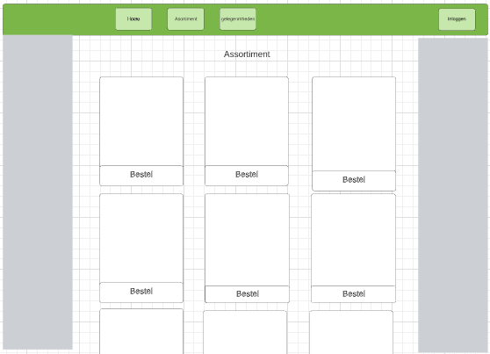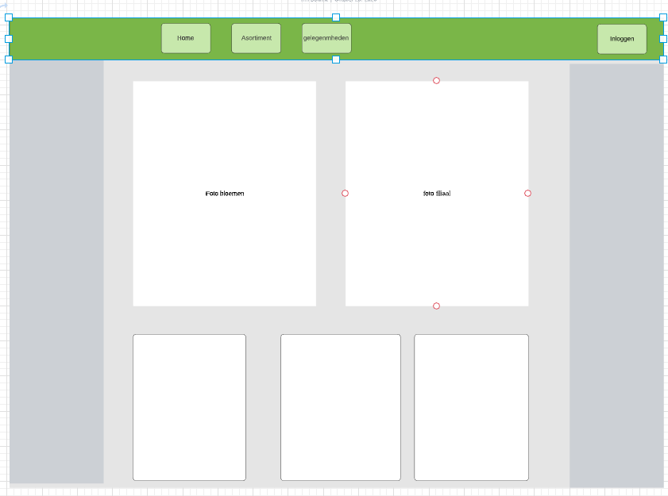

Navigatie voor medewerkers

# Formulierontwerp

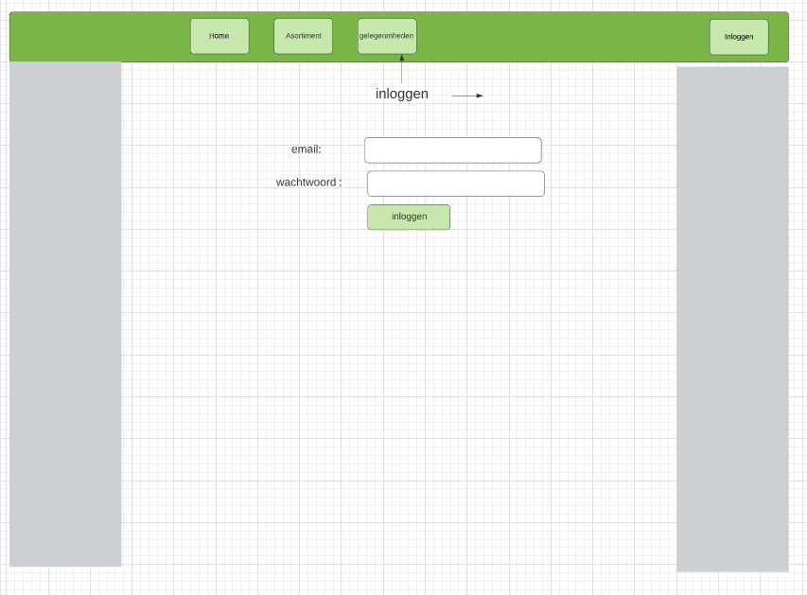Registreren en inlogen

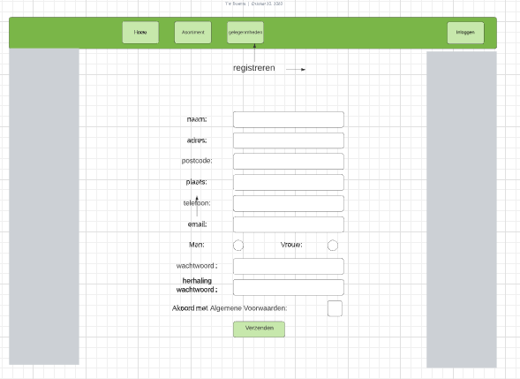

Bestel pagina

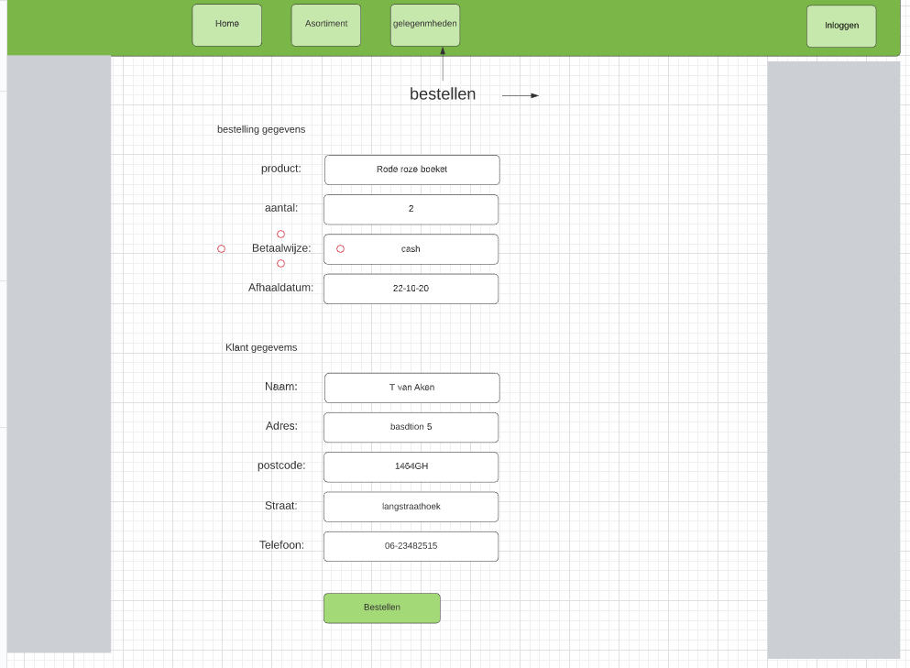

# Grafisch ontwerp

In het pagina en formulier ontwerp kan je ziet dat er voor de kleuren groen en wit is gekozen. Libreration Sans is de lettertype die gebruikt gaat worden. Verder word de website aangevuld met afbeeldingen van hoge kwaliteit. Hierdoor word er belangstelling opgewekt bij de klant.

In de assortimenten pagina kan gebruikt gemaakt worden van hover-animatie. Als een klant over een product hovert met de muis word de afbeelding licht vergroot. Zo kan de klant een beter beeld krijgen van het product zonder er op te klikken.